24/05/2024

Rapport d’avancement #3

# Rappels

Lors du précédent rapport d’avancement, j’évoquais la création d’un algorithme capable de calibrer le Kernel-Nuller en trouvant les bons retard de phase a injecter à chaque endroit dans le système pour compenser les aberrations liées aux défauts de fabrication.

Cet algorithme se déroulait en 2 étapes. La première consistait à itérer sur les retardateurs qui interviennent dans la redirection du flux lumineux vers la sortie brillante $B$ (Fig. 1), en utilisant alors simplement comme métrique l’intensité sur cette sortie brillante, que l’on cherche à maximiser. La seconde étape consistait à optimiser les kernels en rendant les pairs de sortie sombre $D_{i}$ (Fig. 1) le plus symétrique possible (les kernels étant la différence entre deux sorties sombres, si ces dernières sont parfaitement symétrique, alors le kernel sera nul). La métrique utilisée était alors la somme des kernels que l’on cherchait à minimiser.

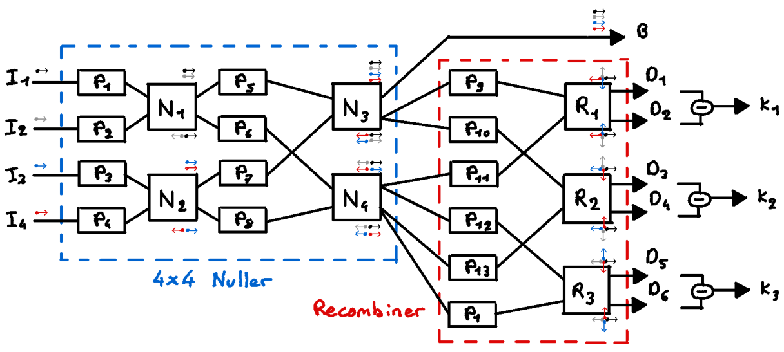

Figure 1: Schéma du Kernel Nuller

# Retours

Cet algorithme semble donner de très bons résultats (Fig. 2) en ramenant le système a un point de fonctionnement quasi idéal. En revanche, il s’avère qu’il existe différentes possibilités de retards de phase à introduire permettant d’optimiser les métriques considérées. Cela peut avoir deux conséquences :

* Kernel swapping : deux kernels peuvent s’inverser ( $K_{1}↔K_{2}$ par exemple)
* Kernel reversing : chaque kernel peut être inversé ( $K_{1}→ -K_{1}$ par exemple)

Ces conséquences ne sont pas vraiment un problème en soit car il suffit d’ajouter une petite étape de caractérisation post-calibration pour déterminer quel kernel sort où et si il est inversé ou non, puis la correction peut se faire de façon numérique lors du traitement des données.

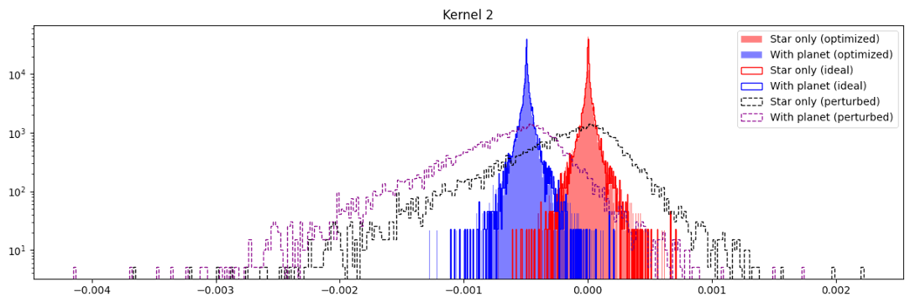

Figure 2: Distribution de l’intensité obtenue en sortie du Kernel 2 pour une série de 1000 observations avec un faible contraste (${10}^{-4}$) et faible perturbations (de l’ordre de $λ/100$) pour laisser apparaitre très clairement le décalage de la distribution en présence de planète.

# Analyse statistique

Durant ces deux derniers mois, j’ai été amené à évaluer différents tests statistiques « usuels » afin de voir lequel offrait la meilleur capacité de détection. En effet, lorsque le contraste ou que les perturbation augmentent, les distributions obtenue en présence d’une planète ou non deviennent difficile à discerner. Il faut alors trouver le test statistique le plus robuste pour faire cette distinctions (Fig. 3). Cette étude n’en est encore qu’au début, elle sera poursuivie les prochains mois en incluant d’avantage de tests statistiques, notamment ceux présentés plus loin dans ce rapport.

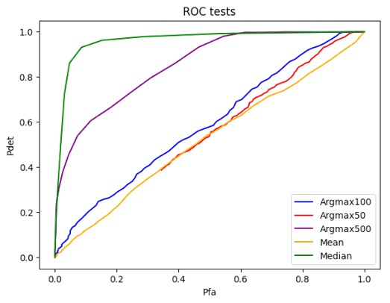

Figure 3: Test de ROC permettant de comparer la capacité de détection d'un test statistique en fonction de sa probabilité de fausse alarme.

# Diversité angulaire

En s’attardant sur les cartes de transmission des sorties kernel et en profitant de la rotation de la terre, on s’attend à ce que le signal de la planète passe successivement par des zones de transmissions positives puis négatives (Fig. 4), donnant ainsi une modulation du signal reçu.

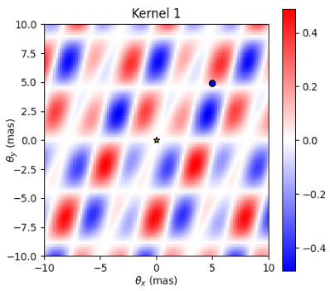

Figure 4: Carte de transmission d'une sortie Kernel

En créant une fonction qui prend en entrée la position et le contraste d’une planète et qui donne en sortie la modulation attendue, puis en ajustant cette fonction aux données que l’on obtient, on peut alors déduire la position et le contraste de l’objet présent dans nos données. On peut alors faire un ajustement par sortie kernel (« specific fit » sur la Fig. 5) puis moyenner les paramètre de position et contraste obtenue pour chacun d’eux et ainsi avoir un ajustement global. Selon comment cet ajustement global colle aux ajustement spécifiques, on peut alors affirmer ou non qu’il y a un objet à cette position. Si l’ajustement global ne correspond pas aux ajustements spécifiques, c’est soit que l’un d’eux a été mal fait (données insuffisantes ou problème de convergence), soit qu’il n’y a aucun objet présent dans les données.

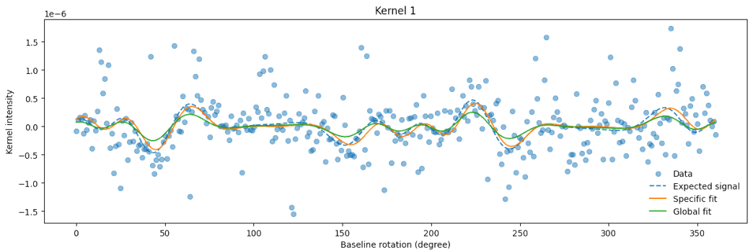

Figure 5: Détermination des coordonnées de la planète par ajustement de la fonction de modulation en sortie de Kernel aux données obtenues

# Zone de contribution

Le problème principal de la solution précédente est qu’un tel ajustement de fonction nécessite d’avoir une idée relativement contrainte de la position et du contraste de l’objet. Une solution que j’ai proposé consiste à pondérer les cartes de transmission par le signal obtenu pour chaque angle parallactique (= angle de rotation de la terre) et sommer le tout de sorte à faire ressortir les zones du ciel qui ont pu contribuer aux données obtenues. Cette méthode semble très bien fonctionner en donnant une ou plusieurs zones de présence possible d’objet (Fig. 6). La position de ces zones peut alors être utilisé comme « first guess » pour faire l’ajustement présenté dans la section précédente. Les limitations (en terme de rapport contraste/bruit) de cette technique semblent également être similaire aux limites d’ajustement de la fonction de modulation aux données.

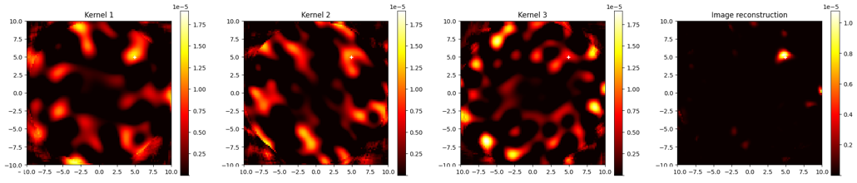

Figure 6: Reconstruction des zones du ciel ayant contribué à l'obtention des données récoltées

# Prochaines étapes

Les deux prochains mois vont être chargé en conférence et en vacances, il risque donc de ne pas y avoir d’avancées majeures. Plusieurs objectifs sont déjà prévus :

* Comparer les zone de contribution obtenues avec une autre technique consistant à faire un fit pour chaque position possible d’une planète dans le champ et dresser une carte de corrélation
* Voir comment ces méthodes réagissent à l’introduction d’un second objet dans le champ
* Déterminer et comparer l’efficacité de détection par ajustement aux tests statistiques « simples » (discuté dans la partie analyse statistique)
* Comparer les résultats obtenus avec les tests effectués en laboratoire